Интеграция с методом проверки регистрации в NextCloud
Краткое описание
Необходимо реализовать проверку регистрации пользователя в NextCloud при доступе к разделу "Среды коммуникаций" с использованием метода /api/nextcloud/user-exists/{username}/.
Технические детали метода
1. Эндпоинт и параметры
- Эндпоинт: GET /api/nextcloud/user-exists/{username}/
- Параметр: username (обязательный, имя пользователя без префикса)
- Описание: Проверка существования пользователя в базе NextcloudUsers с указанным префиксом имени с кэшированием
2. Формат ответа
json
{
"status": true,
"isExists": 0
}
- isExists: 1 - пользователь зарегистрирован в NextCloud
- isExists: 0 - пользователь не зарегистрирован в NextCloud
3. Общая информация
- Имя пользователя должно передаваться без префикса
Требования к реализации
1. Точка интеграции
- Проверка регистрации в NextCloud должна выполняться только при попытке доступа к разделу "Среды коммуникаций"
- Не проверять регистрацию при каждом входе в систему
2. Алгоритм проверки
- При попытке доступа к разделу "Среды коммуникаций":
  - Получить имя пользователя
  - Вызвать метод GET /api/nextcloud/user-exists/{username}/
  - Обработать ответ
- Если пользователь зарегистрирован (isExists: 1):
  - Предоставить доступ к разделу "Среды коммуникаций"
  - Никаких дополнительных действий не требуется
- Если пользователь не зарегистрирован (isExists: 0):
  - Показать неблокирующее модальное окно с предложением зарегистрироваться и текстом:
«Для использования функционала «Среды коммуникаций» требуется регистрация в системе NextCloud.
Это необходимо для обеспечения безопасности и интеграции с вашим профилем в ЕСИА»
  - Предоставить кнопку "Зарегистрироваться" и возможность "Отмена"
3. Технические требования
- Ограничение на частые проверки:
  - Реализовать механизм, предотвращающий слишком частые запросы (не чаще раза в минуту)
- Повторная проверка:
  - После возврата из NextCloud система автоматически проверяет регистрацию
  - Если регистрация подтверждена, предоставить доступ к разделу "Среды коммуникаций"
- Поведение модального окна:
  - Модальное окно не должно быть блокирующим (пользователь может закрыть его и продолжить работу)
  - При закрытии окна повторная проверка будет только при следующей попытке доступа к СРКОММ
Важные замечания
- Обработка ошибок:
  - Обработать случаи, когда СРКОММ недоступен
  - Предусмотреть fallback-механизмы
  - Реализовать повторные попытки с экспоненциальной задержкой
Критерии приемки
- Проверка регистрации выполняется только при попытке доступа к разделу "Среды коммуникаций"
- Для зарегистрированных пользователей доступ к разделу предоставляется без дополнительных действий
- Для незарегистрированных пользователей показывается неблокирующее модальное окно
- Реализовано ограничение на частые проверки (не чаще раза в минуту)
- После успешной регистрации в NextCloud пользователь автоматически получает доступ к разделу СРКОММ
- Система соответствует требованиям безопасности и контурной изоляции
Дополнительные материалы
- Sequence диаграмма процесса проверки регистрации

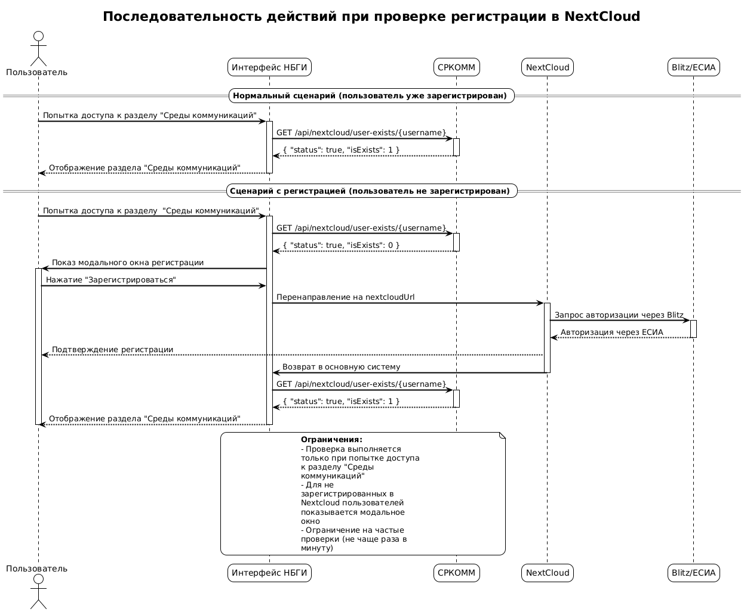

@startuml
!theme plain
skinparam nodesep 10
skinparam ranksep 30
skinparam wrapWidth 200
skinparam participantPadding 30
skinparam sequenceArrowThickness 2
skinparam roundCorner 20

title Последовательность действий при проверке регистрации в NextCloud

actor "Пользователь" as user
participant "Интерфейс НБГИ" as frontend
participant "СРКОММ" as srkomm
participant "NextCloud" as nextcloud
participant "Blitz/ЕСИА" as blitz

== Нормальный сценарий (пользователь уже зарегистрирован) ==

user -> frontend : Попытка доступа к разделу "Среды коммуникаций"
activate frontend

frontend -> srkomm : GET /api/nextcloud/user-exists/{username}
activate srkomm
srkomm --> frontend : { "status": true, "isExists": 1 }
deactivate srkomm

frontend --> user : Отображение раздела "Среды коммуникаций"
deactivate frontend

== Сценарий с регистрацией (пользователь не зарегистрирован) ==

user -> frontend : Попытка доступа к разделу "Среды коммуникаций"
activate frontend

frontend -> srkomm : GET /api/nextcloud/user-exists/{username}
activate srkomm
srkomm --> frontend : { "status": true, "isExists": 0 }
deactivate srkomm

frontend -> user : Показ модального окна регистрации
activate user

user -> frontend : Нажатие "Зарегистрироваться"
frontend -> nextcloud : Перенаправление на nextcloudUrl
activate nextcloud

nextcloud -> blitz : Запрос авторизации через Blitz
activate blitz
blitz --> nextcloud : Авторизация через ЕСИА
deactivate blitz

nextcloud --> user : Подтверждение регистрации

nextcloud -> frontend : Возврат в основную систему
deactivate nextcloud

frontend -> srkomm : GET /api/nextcloud/user-exists/{username}
activate srkomm
srkomm --> frontend : { "status": true, "isExists": 1 }
deactivate srkomm

frontend --> user : Отображение раздела "Среды коммуникаций"
deactivate user
deactivate frontend

note over frontend, srkomm
<b>Ограничения:</b>
- Проверка выполняется только при попытке доступа к разделу "Среды коммуникаций"
- Для не зарегистрированных в Nextcloud пользователей показывается модальное окно
- Ограничение на частые проверки (не чаще раза в минуту)
end note

@enduml

